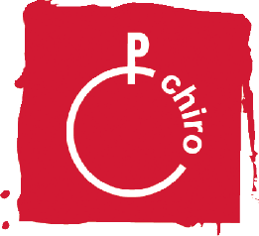
Lieve ouders,

DE ZOMERKAMPEN GAAN DOOR!

De knoop is doorgehakt …
We mogen op kamp !!!
OP KAMP
Maar dan net ietsje anders …

Net twee weken geleden kregen wij het groene licht, samen met die 1000-en andere jeugdbewegingen, dat onze zomerkampkamp mogen doorgaan.
Geweldig nieuws!
Alleen zal het kamp er dit jaar wel anders uitzien dan we gewoon zijn.
We gaan strikte regels moeten volgen en de nodige maatregelen moeten treffen om ervoor te zorgen dat aan die regels kan voldaan worden.
Het wordt anders, maar daarom niet minder FANTASTISCH!
Wij zijn er alvast van overtuigd dat met de nodige inspanningen, ook van jullie, wij er een superleuke zomer van kunnen maken.
Natuurlijk zitten jullie met heel veel vragen en via deze info-brief willen we jullie dan ook graag de belangrijkste maatregelen samenvatten en toelichten.
We willen jullie graag meenemen in ons verhaal hoe wij dit praktisch zullen aanpakken om ervoor te zorgen dat ons kamp in optimale veilige omstandigheden kan verlopen.
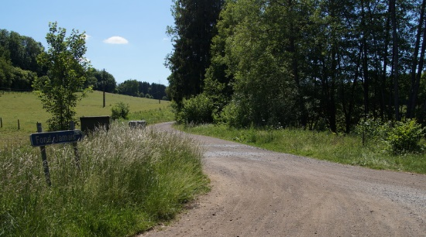
Jullie leidingsploeg en VB

GOED OM TE WETEN
Deze maatregelen werden opgesteld door de jeugdsector, in samenspraak met virologen. Chirojeugd Vlaanderen heeft ons geïnformeerd over hoe we ons kamp op een veilige en verantwoorde manier laten doorgaan. Die maatregelen zijn goed doordacht en afgetoetst met de Veiligheidsraad en experten, dus we willen die graag respecteren. Hopelijk jullie ook! Zo kunnen we onze leden de nodige ademruimte geven die ze na deze crisis verdienen.

DE BELANGRIJKSTE MAATREGELEN: WAT MAG EN WAT MAG NIET?

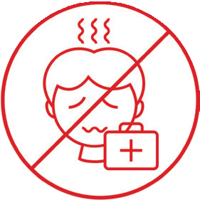

- Zieke leden en leiding blijven thuis
Wie ziek is of in de vijf dagen voor het kamp (5 tot 10 juli) symptomen heeft – hoesten, verstopte neus, koorts, diarree, keelpijn, moeilijk ademen – blijft verplicht thuis.

Experts hebben een lijst opgesteld met risicogroepen (zie link). Behoort je kind tot een van die risicogroepen? Dan heeft het de toestemming en een attest van een dokter nodig om mee op kamp te mogen. In dat geval dient de medische toestand van uw kind door medicatie onder controle te zijn. We rekenen op u, als ouder, om dit in orde te brengen tegen uiterlijk 28 juni en dit attest met het inschrijvingsformulier en de medische fiche te bezorgen zodat de leiding hiervan tijdig verwittigd is.

Twijfel je of jouw kind behoort tot een risicogroep, raadpleeg dan sowieso uw huisarts. Deze kan u perfect adviseren of deelname aan het kamp mogelijk is.

We weten dat dit strikt is, maar het is zeer belangrijk. We rekenen dus op u om dit goed op te volgen en op uw eerlijkheid. Als u uw kind meestuurt, wil dat zeggen dat u de voorwaarden erkent en respecteert.
Het is in ieders belang, ook in die van uw kind.

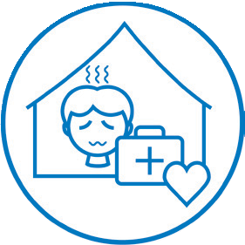

Wordt er iemand ziek op kamp?
We maken uiteraard een onderscheid tussen een gewone EHBO-tussenkomst bij kwetsuur, ongeval, medicatie en de te ondernemen stappen bij een vermoedelijke besmetting.
♥ in het geval van een gewone EHBO-tussenkomst raadplegen wij de medische fiches en volgen wij de gebruikelijke EHBO-richtlijnen zoals gewoonlijk
♥ bij vermoeden van een besmetting met COVID-19 of opmerken van symptomen ervan (zoals koorts, hoesten, moeilijk ademen, keelpijn, verstopte neus, diarree) treedt het noodplan in werking en wordt de deelnemer (lid, leiding, VB of iemand van de kookploeg) onmiddellijk afgezonderd in haar/zijn bubbel en naar een isolatie-plaats gebracht. De huisarts zal worden verwittigd voor een eerste controle.
Als er tijdens het kamp iemand ziek wordt, volgen we het stappenplan dat daarvoor door de jeugdsector en de overheid opgesteld is. De ouders worden onmiddellijk verwittigd en wij vragen U om uw kind zo spoedig mogelijk te komen ophalen. We willen dus vragen om tijdens het kamp beschikbaar te zijn om, indien nodig, uw kind te komen halen.
►Wij voorzien onze EHBO per bubbel
►In elke bubbel is minstens één iemand aanwezig die basis EHBO-handelingen (en indien van toepassing dagelijkse verzorging en ondersteuning) kan toepassen en daarnaast kunnen wij altijd rekenen op onze VeeBee en cookies dewelke in dat geval het nodige beschermingsmateriaal zullen dragen
►Wij houden voor, tijdens en na ons kamp gegevens bij via de inschrijvingsformulieren en de medische fiches
►Dit jaar houden wij ook een document bij dat de contacten tussen onze leden, leiding en kookouders onderling en met externen bijhoud, een contactlogboek. Blijkt dat iemand besmet is met corona, tijdens of na het kamp, dan zullen de gegevens in voormelde documenten doorgegeven moeten worden aan de coronaspeurders om te kijken wie gecontacteerd moet worden in functie van een mogelijke besmetting. Een besmetting dient doorgegeven te worden aan de overheid.
Ook de permanentie van Chirojeugd Vlaanderen staat paraat om ons te helpen waar nodig.

We kunnen ons voorstellen dat jullie wel nog vragen hebben. Aarzel vooral niet om ons deze te stellen.
Kristi is paraat en bereikbaar op 0476/920.460 en de leiding is dit ook zodra hun examens gedaan zijn.
Hieronder hebben wij voor jullie enkele links verzameld waar jullie meer info kunnen terugvinden over de coronamaatregelen en de gevolgen ervan op het jeugdwerk in het bijzonder:
→ Algemene website van de Federale Overheid: www.info-coronavirus.be
→ Vlaams Agentschap Zorg en Gezondheid: www.zorg-en-gezondheid.be
→ Website Vlaamse Jeugdraad: www.vlaamsejeugdraad.be
→ Website van de Ambrassade: www.ambrassade.be/jeugdwerkzomer
en dan meer bepaald : https://ambrassade.be/nl/kennis/artikel/jeugdwerkzomer-faq-ouders
→ Website Chirojeugd Vlaanderen : www.chiro.be

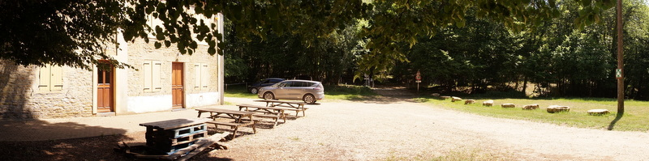

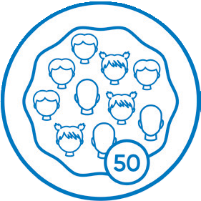

Op kamp in contactbubbels
We delen onze Chirogroep op in 3 bubbels van maximaal 50 deelnemers. Zo’n bubbel bestaat uit zowel leden als leiding. Binnen die bubbels mag er normaal gespeeld, geslapen en gegeten worden. Tussen de verschillende bubbels is er zo weinig mogelijk contact. We gaan aan bubbel-distancing doen. We eten, slapen en wassen ons op onze eigen aparte plekken en/of op aparte momenten en reinigen contactoppervlakken tussendoor. We voorzien voldoende afstand en als het niet anders kan, dragen we mondmaskers. Handen wassen en andere hygiëne blijven belangrijk. We maken dus een soort minikampjes in ons kamp.

Zo zullen onze bubbels eruitzien:

Bubbel 1: Pinkel en hun leiding, Speelclub en hun leiding en Kwiks en hun leiding
Bubbel 2: Tippers en hun leiding, Tiptiens en hun leiding en Aspi’s en hun leiding

U merkt: het is van belang dat zussen elk hun eigen gerief mee hebben en we niet kunnen toestaan dat er bv. shampoo, tandpasta ,haarborstels of andere dingen tussen de twee bubbels over en weer gaan.

Bubbel 3: Kookouders en Veebee’s

Ieder van deze bubbels zal zijn eigen plekje hebben op ons immense terrein en waar nodig zorgen wij voor voldoende afscheiding en anders zijn er altijd nog … mondmaskers

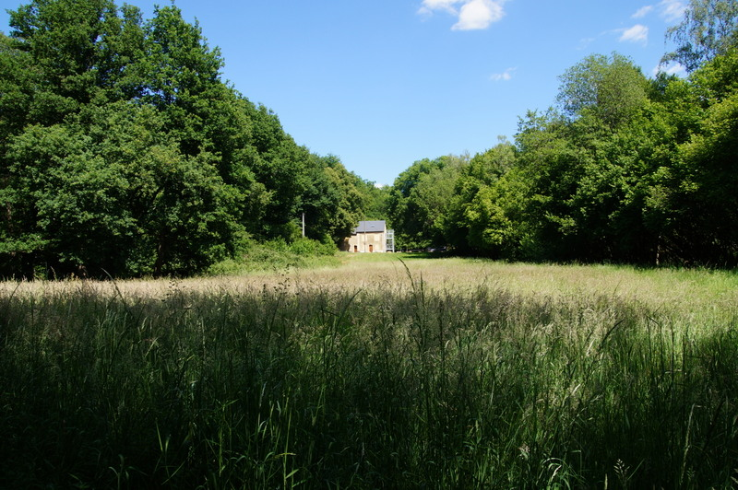

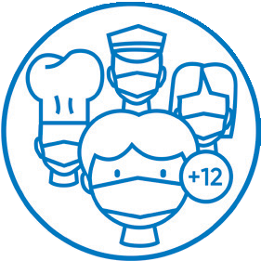

Extra hygiënemaatregelen
We voorzien extra hygiënemaatregelen en ook materiaal daarvoor: zeep, reinigingsproducten, handgel, papieren handdoeken, handschoenen, …
Net zoals thuis is handhygiëne op kamp nu enorm belangrijk. Handen worden gewassen voor en na iedere activiteit, voor en na elke maaltijd, bij het gebruik van spelmateriaal, bij externe activiteiten, bij niezen en hoesten en na elk toiletbezoek.
Dit alles zal op een speelse manier en in het kader van ons kampthema gebeuren zodat dit alles niets afdoet aan de CHIROsfeer op kamp.
We vragen extra aandacht om voor je kind de volgende zaken mee te geven:
- Mondmasker(s) in een eigen sluitbaar plastiek zakje: nodig voor contact met mensen van buiten de eigen bubbel, bv. openbaar vervoer of bus. Voor onze bubbel 2 vragen we om 2 à 3 herbruikbare stoffen maskers mee te geven aangezien deze groep meer een bron van besmetting kan zijn, wat voor gevolg heeft dat wij hen in bepaalde omstandigheden gaan vragen om hun mondmasker te dragen
- Papieren zakdoeken (geen stoffen zakdoeken!)
- Handgel
- Extra warme kleren voor zover het weer dit vereist (want buiten spelen = bye bye virus!)

We vragen jullie evenwel om mee te duimen voor mooi weer, want aan water hebben we dit jaar op onze kampplaats geen gebrek

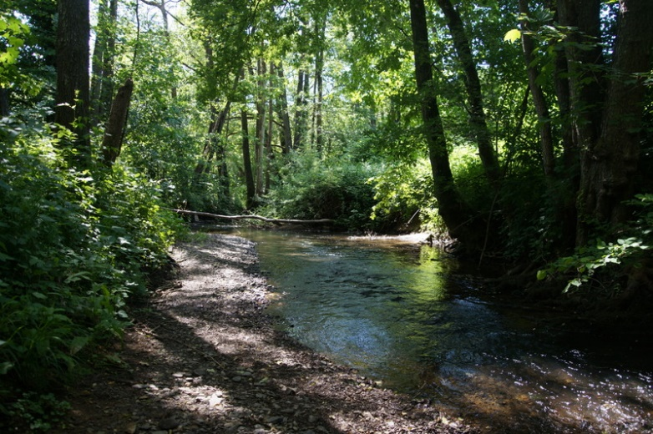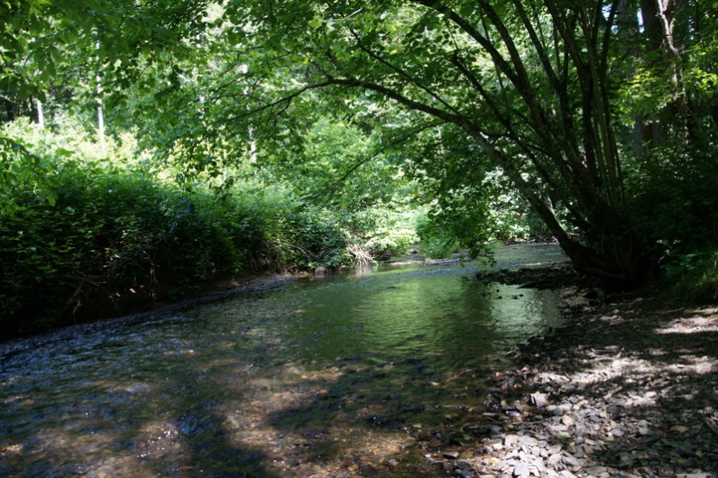

PRAKTISCHE INFO

Experts raden aan om na het kamp minstens een week niet in contact te komen met andere mensen, zeker niet als die mensen een risicoprofiel hebben. Ook snel wisselen tussen jeugdactiviteiten – bv. andere vakantiekampen, speelplein, enz. – wordt afgeraden. Voorzie dus best een week tussen twee activiteiten.

Alle andere praktische informatie vinden jullie, weliswaar in iets aangepastere vorm, in ons kampboekje:
- bagage binnenbrengen en ophalen
- kinderen afzetten
- terugkomst
- enz …

Wij zien het alvast heel hard zitten en kijken, na drie maand in ons kot, uit naar ons kamp. We zijn dan ook volop bezig met de voorbereidingen, ook om ervoor te zorgen dat alles volgens de opgelegde regels zal kunnen verlopen.
Leiding, VeeBee’s en kookploeg zal er dan ook nauwlettend op toezien dat deze regels duidelijk gecommuniceerd en gerespecteerd worden.

Indien jullie vragen of bezorgdheden hebben, neem gerust contact op met Kristi (0476/920.460) en met de leiding na hun examens.

Bedankt voor jullie begrip en vertrouwen. We maken er een geweldig kamp van!
Wat nu al vast staat: het wordt een bivak als geen ander … eentje om nooit te vergeten.
Hopelijk tot op kamp!
Speelse Chirogroet

De leidingsploeg van Chiromeisjes Windekind Gooik

Kinderen afzetten en ophalen en bagage binnenbrengen gebeuren als volgt:
-
-

